专题四 实验探究题

1．(2015，株洲)生石灰常用作食品干燥剂，其包装袋上除了标明主要成分为生石灰外，还提醒人们注意：不可食用，不可浸水，不可开袋，儿童勿碰。
Ⅰ.华雪同学通过探究发现，某食品包装袋中的生石灰干燥剂已经变质失效。他采用的探究方法是：取少量样品于试管中，加入少量水，用手触摸试管外壁，没有明显的放热现象。此实验中加入的水必须是少量的，理由是__水太多时会吸收较多热量，从而使放热现象不明显__。
Ⅱ.甲、乙同学想知道刚从食品袋中取出的生石灰干燥剂的成分，进行了如下探究：
【提出问题】生石灰干燥剂中含有哪些物质？
【查阅资料】工业上用高温煅烧石灰石的方法来制取生石灰。
【猜想与假设】猜想1：含有氧化钙、氢氧化钙；
猜想2：含有氧化钙、碳酸钙；
猜想3：含有氧化钙、氢氧化钙、碳酸钙。
【活动与探究】甲、乙同学为了验证猜想，进行了如下实验：
甲同学实验：取少量样品于试管中，加入适量水充分反应后，再滴加几滴无色酚酞溶液，可观察到溶液呈红色。
乙同学实验：取少量样品于试管中，加入足量的稀盐酸，有无色无味的气体产生，该气体能使澄清的石灰水变浑浊。
【结论与反思】
(1)猜想__1__(选填“1”“2”或“3”)错误。
(2)甲同学实验中，发生反应的化学方程式是__CaO＋H₂O===Ca(OH)₂__，溶液呈红色的原因是__氢氧化钙溶液显碱性，能使无色酚酞溶液变红__。
(3)乙同学实验中产生气体的化学方程式是__CaCO₃＋2HCl===CaCl₂＋H₂O＋CO₂↑__。
(4)乙同学认为甲同学的实验是多余的，因为__在有氧化钙的情况下，无法检验是否含有氢氧化钙__。
【总结与提升】[来源:学,科,网]
(1)甲、乙同学最终无法确定该生石灰干燥剂的成分，实验失败。华雪同学认为，可以通过定量实验来确定。在定量实验时一定要用到的实验操作是__称量__。
(2)打开食品包装袋后，生石灰干燥剂不宜继续与食品放在一起，因为__生石灰吸收空气中的水__，会加速食品变质。
(3)请写出工业上制生石灰的化学方程式__CaCO₃=====CaO＋CO₂↑__。
2．(2013，遵义)氧化铜能与多种物质反应，能否与氨气(NH₃)反应呢？在老师的指导下，某同学进行了探究。(注：无水硫酸铜遇水变蓝)
【实验设计】按图设计组装好仪器，检查气密性，装入药品。
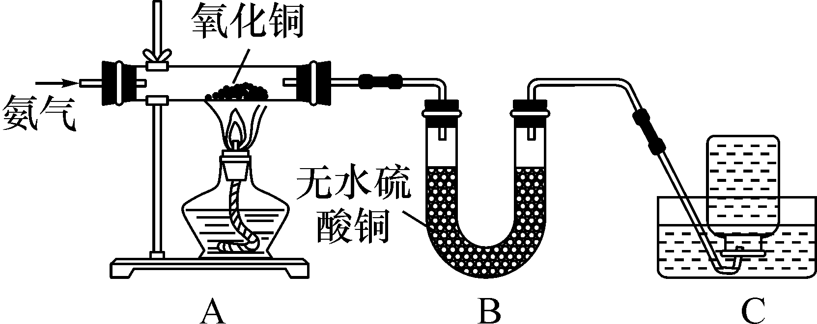
【进行实验】(1)A中氧化铜全部转化成光亮的红色固体。
(2)B中U形管内物质变蓝。
(3)C中集气瓶内收集到一种无色气态单质，该气体用排水法收集的理由是__该气体不易溶于水且不和水反应__。
(4)从C中水槽里取适量液体于试管内，向试管里滴入无色酚酞试液，溶液呈__红__色，原因是__未反应的氨气溶于水，显碱性，能够使无色酚酞试液变成红色__。
【实验结论】氧化铜和氨气发生反应，化学方程式是：__2NH₃＋3CuO=====3Cu＋N₂＋3H₂O__。
【继续探究】(1)测得有关数据如下表：

质量 | 实验前 | 实验后
氧化铜粉末＋玻璃管 | 65.6 g | 59.2 g
(2)A中玻璃管内的反应证明，氨气的化学性质与__CO(合理即可)__(填物质化学式)有相似之处。
3．(2016，连云港)已知Mg能在CO₂中燃烧生成碳和一种白色固体物质。某化学兴趣小组用如图所示装置制备CO₂并对Mg在CO₂中燃烧生成的白色固体物质进行探究。
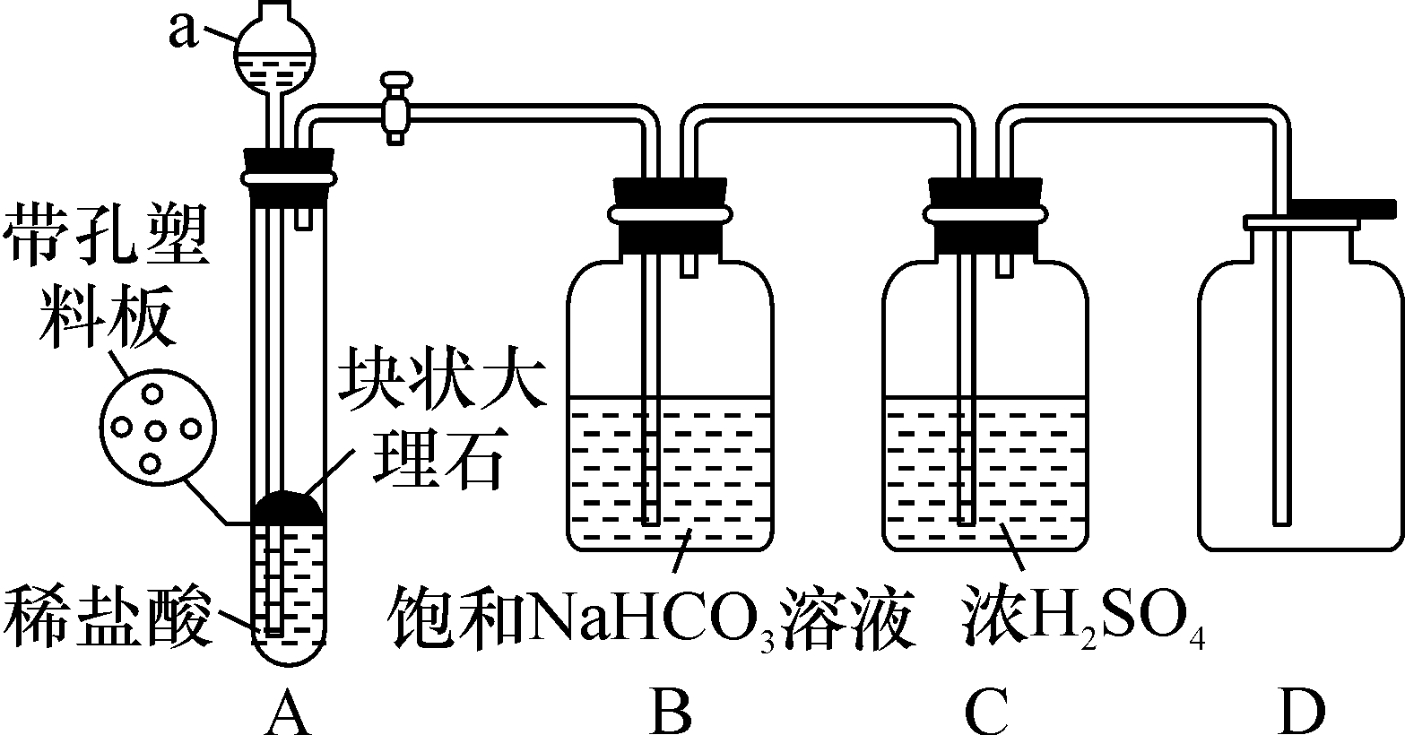
【实验过程】
连接好装置并检查装置的气密性，装入药品。打开活塞，让A中产生的气体依次通过B、C，待气体充满集气瓶后，用坩埚钳夹住8～10 cm长的用砂纸打磨干净的镁条，将镁条点燃后迅速插入到正不断通入CO₂的集气瓶中，待剧烈反应平息后，关闭活塞，即可看到集气瓶内壁和底部有白色固体和黑色固体物质出现。
【查阅资料】
①饱和NaHCO₃溶液可以吸收HCl而不吸收CO₂；
②MgO、Mg(OH)₂、MgCO₃均为白色固体。
(1)仪器a的名称是__长颈漏斗__。
(2)装置B中发生反应的化学方程式是__HCl＋NaHCO₃===NaCl＋H₂O＋CO₂↑__；装置C的作用是__干燥CO₂(或除去CO₂中的水蒸气)__。
(3)检验D中集气瓶已经充满CO₂的方法是__将燃着的小木条放在集气瓶口，若小木条熄灭说明已集满__。
(4)白色固体物质是什么？甲同学提出了三种猜想：
猜想Ⅰ：白色固体物质是MgO
猜想Ⅱ：白色固体物质是Mg(OH)₂
猜想Ⅲ：白色固体物质是MgCO₃
①上述猜想中，你认为不合理的猜想是__Ⅱ__(选填“Ⅰ”“Ⅱ”或“Ⅲ”)，理由是__反应物中无氢元素(或元素不守恒等，合理即可)__。
②乙同学取D中的白色固体于试管中，向其中加入足量的稀硫酸，固体溶解，无气泡产生。据此可知猜想__Ⅰ__(选填“Ⅰ”“Ⅱ”或“Ⅲ”)是合理的，则镁在D中发生反应的化学方程式是__2Mg＋CO₂=====2MgO＋C__。
4．(2016，泰安)实验与探究是化学学习的重要方法和内容，李明看到家里多年未用的铜制火锅上有绿色的锈迹，他对绿色锈迹的成分和性质产生了浓厚兴趣。
【查阅资料】
①绿色锈迹是碱式碳酸铜[Cu₂(OH)₂CO₃]，受热易分解；
②无水硫酸铜为白色粉末，遇水变蓝；
③碱石灰是CaO和NaOH的固体混合物，NaOH与CO₂反应生成碳酸钠固体和水；
④氧化铜与稀硫酸反应生成蓝色溶液，碳粉不与稀硫酸反应也不溶解在稀硫酸中。
【发现问题】
查阅资料后，该同学将少量碱式碳酸铜放入试管中加热，发现试管中的固体由绿色变成黑色，同时试管壁上有无色液滴生成。
为了进一步确定碱式碳酸铜受热分解的产物，进行了如下探究：
探究一：碱式碳酸铜受热分解生成的黑色固体成分。
【猜想与假设】该黑色固体可能是①碳粉；②__氧化铜(或CuO)__；③碳和氧化铜的混合物。
【设计方案】请帮助该同学完成下述实验报告：
[来源:Z|xx|k.Com]
实验操作与现象 | 实验结论
__取少量黑色固体于试管中，加入足量稀硫酸，振荡，黑色固体全部溶解形成蓝色溶液__ | 猜想②正确
探究二：碱式碳酸铜受热分解还会生成CO₂和H₂O。
【进行实验】选择如图所示装置进行验证。
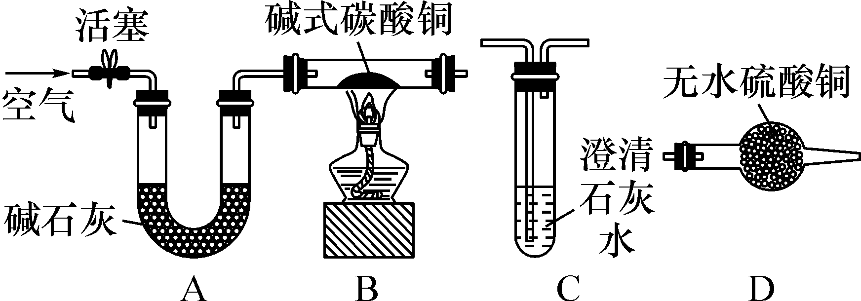
步骤一：连接A和B，打开活塞，通入一段时间的空气；
步骤二：关闭活塞，依次连接装置A→B→__D__→__C__(选填“C”或“D”)；
步骤三：点燃酒精灯，观察到明显现象后，停止加热。
【解释与结论】
①当观察到__C中澄清石灰水变浑浊，D中无水硫酸铜变蓝__，说明碱式碳酸铜受热分解生成了CO₂和H₂O，写出装置C中反应的化学方程式__CO₂＋Ca(OH)₂===CaCO₃↓＋H₂O__。
②写出Cu₂(OH)₂CO₃受热分解的化学方程式__Cu₂(OH)₂CO₃=====2CuO＋H₂O＋CO₂↑__。
【反思与评价】
上述装置中A的作用是__除去空气中的水分和二氧化碳，防止对产物的检验造成干扰__。
5．现有银、铜、铁三种金属，某研究小组的同学为探究银、铜、铁的金属活动性顺序，设计了三个实验：Ⅰ.将铁片浸入稀硫酸中；Ⅱ.将银片浸入稀硫酸中；Ⅲ.将铁片浸入硫酸铜溶液中。
(1)实验Ⅰ的现象是：有气泡产生，溶液由无色逐渐变为浅绿色。反应的化学方程式为__Fe＋H₂SO₄===FeSO₄＋H₂↑__。
(2)上述三个实验还不能完全证明三种金属的活动性顺序，请你补充一个实验来达到实验目的__将铜片插入硝酸银的溶液中，铜的表面有银白色固体析出，溶液由无色变为蓝色__(写出实验操作和现象)。
根据以上探究，三种金属的活动性由强到弱的顺序是__Fe>Cu>Ag__。
(3)将银、铜、铁中的两种金属分别放入__硫酸铜__溶液中，即可验证这三种金属的活动性强弱。
(4)将铜片加热，铜片表面变黑。同学们设计如下实验证明此黑色物质是氧化铜。

实验操作 | 实验现象
剪下一片变黑的铜片，放入试管中，加入足量的__稀硫酸__溶液 | 铜片表面的黑色物质全部消失，露出红色的铜，溶液变为__蓝__色
6.实验室常用的干燥剂“碱石灰”是氧化钙和固体氢氧化钠的混合物，易与空气中的水蒸气和二氧化碳反应而变质。某同学对一瓶久置的碱石灰进行了如下探究：
【猜想与假设】
猜想一：没有变质，只含有氧化钙和氢氧化钠；
猜想二：部分变质；[来源:学。科。网]
猜想三：完全变质，含有__碳酸钙__和__碳酸钠__。
则氢氧化钠变质的化学反应方程式是__2NaOH＋CO₂===Na₂CO₃＋H₂O__。
【进行实验】[来源:Zxxk.Com]
实验如图所示：
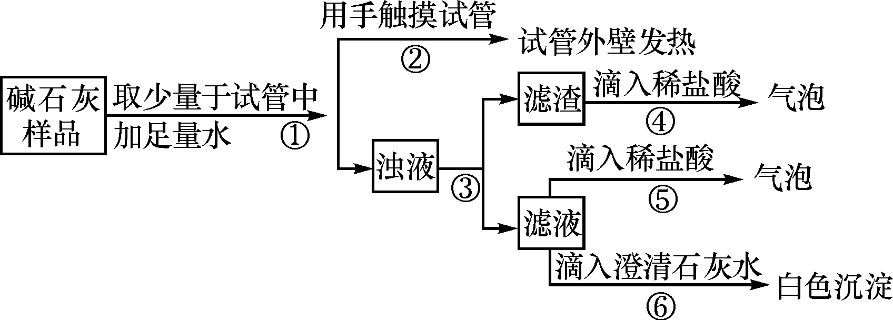
【解释与结论】
由操作②的现象判断：猜想三__不成立__(选填“成立”或“不成立”)；由操作⑤⑥的现象判断滤液中含有__碳酸钠__，由此判断猜想一不成立，得出结论。[来源:Zxxk.Com]
【反思与评价】
实验室中碱石灰应该__密封__保存。
7．(2016，嘉兴)科学探究可以培养学生良好的科学思维。某兴趣小组进行了金属燃烧实验：

实验 | 1 | 2 | 3
步骤 | 将一片铝箔在空气中用酒精灯加热 | 将另一片相同铝箔伸入到充满氧气的集气瓶中，引燃 | 将一段镁条在空气中用酒精灯加热
现象 | 铝箔不燃烧，熔化后也不滴下，外面立即形成一层薄膜 | 铝箔剧烈燃烧，发出耀眼白光 | 镁条剧烈燃烧，发出耀眼白光
试回答下列问题：
(1)进行1、2实验的目的是为研究铝和氧气反应的剧烈程度是否与氧气的 __浓度(或含量)__有关。
(2)某同学分析2、3实验后得出了如下结论：不同金属的活动性是不同的。其他同学认为这个结论不可靠，你认为他们的理由是 __只有镁、铝金属做实验，选择的金属样本种类太少__。
(3)小组同学认为镁和铝的活动性可以通过与氧气反应的剧烈程度来比较，你认为还可以通过__镁、铝与酸反应产生气泡的快慢(或镁是否与可溶性铝盐反应等__)__的实验来比较。
(4)在实验1中，有同学用细针去刺破液态铝外面的薄膜，观察到里面的液态铝依然没有流出来。实验后，同学们查阅资料获知该薄膜是氧化铝，其熔点明显高于酒精灯火焰的温度，由此推断，刺破薄膜后液态铝会迅速和__氧气__反应又会形成致密氧化膜，所以液态铝不会流出来。

